**Task-01**

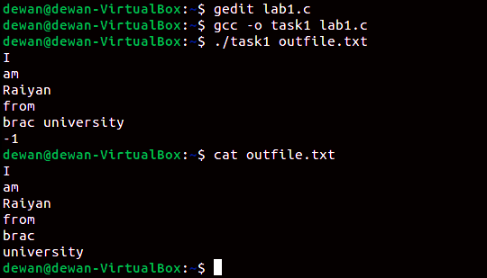

**Task-02**

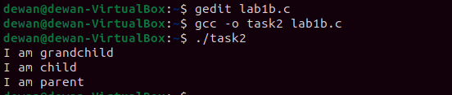

**Task-03**

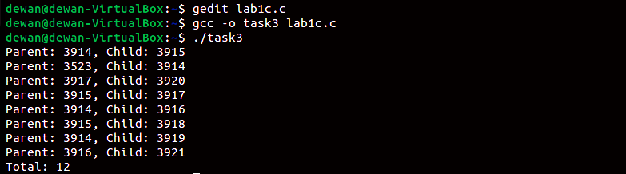

**Task-04**

**Odd even**

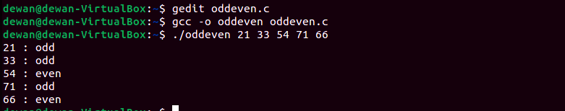

**Sort**

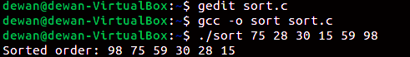

**Odd even and sort**

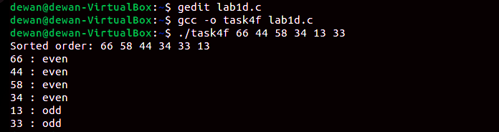

**Task-05**

